МІНІСТЕРСТВО ОСВІТИ І НАУКИ УКРАЇНИ
КИЇВСЬКИЙ АВІАЦІЙНИЙ ФАХОВИЙ КОЛЕДЖ

Основи програмної інженерії
Назва навчальної дисципліни

ЗВІТИ
ДО ПРАКТИЧНИХ РОБІТ

спеціальності | 121 Інженерія програмного забезпечення

Виконав:
Студент 3 курсу
групи 351
Пилипчук Давід Костянтинович

Київ
2026 рік
ПРАКТИЧНА РОБОТА №13
Робота з системами контроля версій.
Завдання до роботи:
Почати працюваті з Гіт. Зробити першу гілку, коміти, пул реквести.
Хід роботи:
- Зареєструватись на github.
- Завантажуємо клієнт Гіта.
- Заходимо в репозиторій, створений іншою людиною.
- Створюємо гілку з нашим прізвищем і створюємо папку в яку ми будемо кидати калькулятор і звіт.
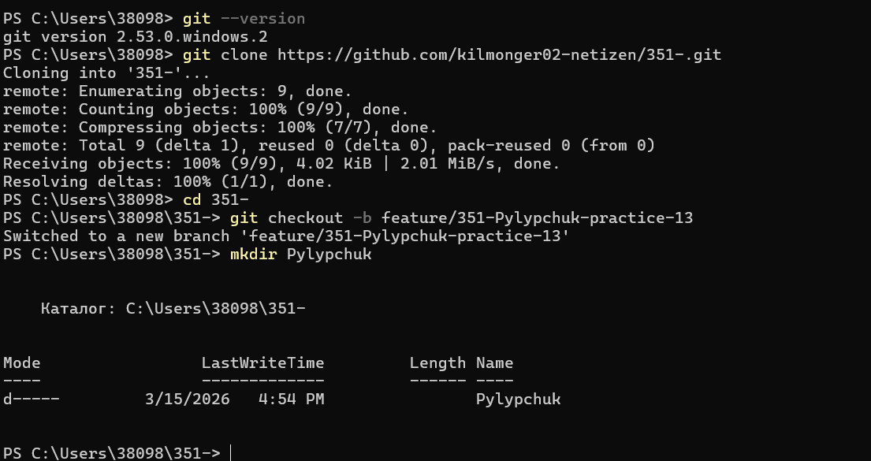
- Закидуємо в нашу папку калькулятор та шаблон звітів.
- Робимо коміт та пушимо нашу папку в нашу гілку.
- Додаємо коментарі до коду.
- Робимо комміт де пояснюємо що ми додали і пушимо.
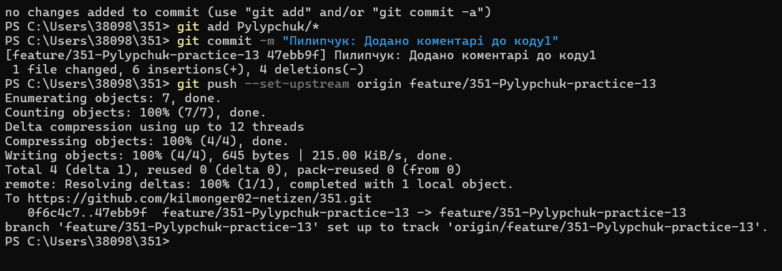
- Створюємо пул реквест.
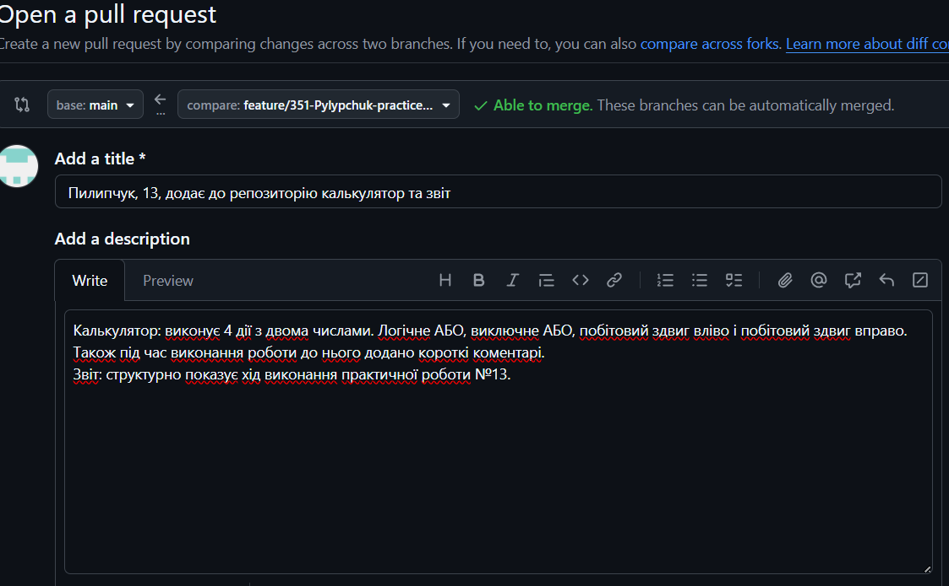
- Заповнюємо і оформлюємо звіт.
- Кидаємо його в папку і робимо коміт і пуш.
- Відправляємо пул реквест.

